Job Sheet         :

JUDUL

**PENCARIAN DATA RPL B**

Requirement :

1. PC/LAPTOP
2. INTERNET CONNECTION

Software :

1. XAMPP
2. Text editor (VSC)

Skill :

1.     HTML

2.     PHP

Job List :

1. Install Software Requirement
2. Add Bootstrap CDN or add to Public Folder Job Sheet
3. Aktifkan apache dan mysql di XAMPP

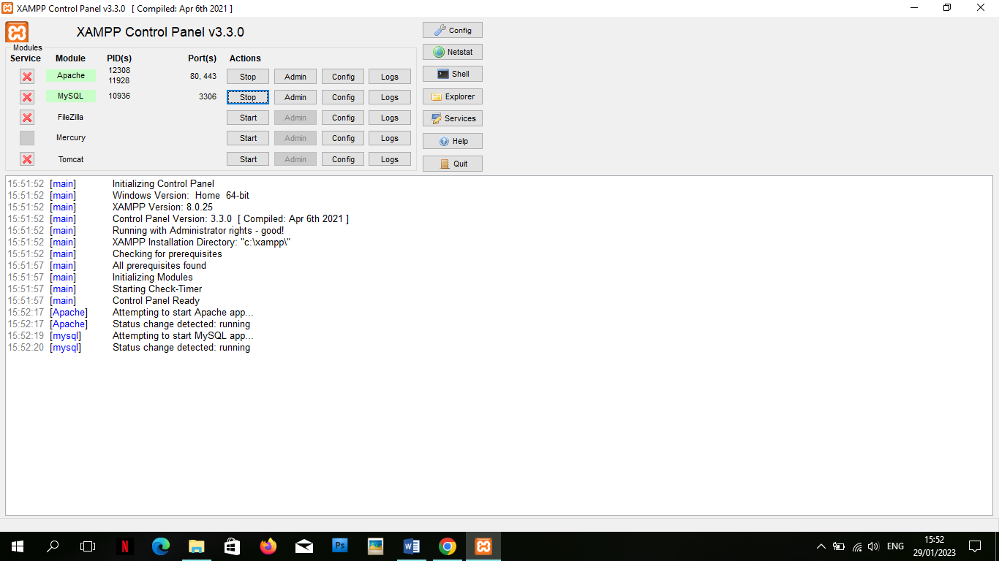

1. Setelah itu akses phpmyadmin (localhost/phpmyadmin )

setelah terbuka create databasenya

pertama:click tulisan databases diatas

kedua : tulis nama databasesnya seperti digambar

ketiga : click CREATE untuk membuat databasenya

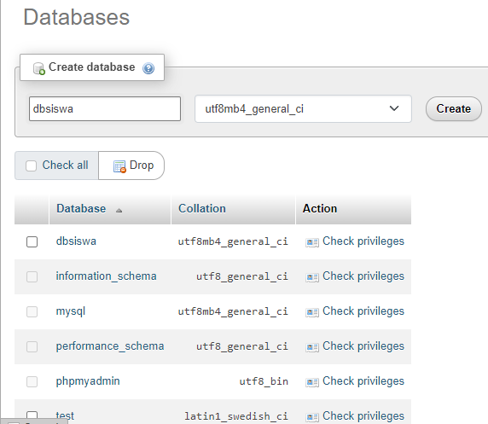

## Membuat Database SQL

## 

## 

* + 1. 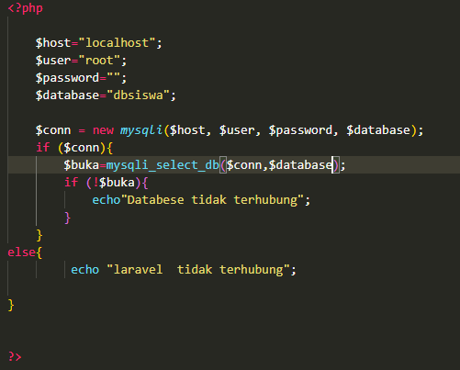**Membuat file koneksi.php**

File koneksi**.php** menyimpan informasi tentang database host, username dan password. Sebagian besar server lokal bekerja dengan detail yang diberikan. Anda dapat mengubahnya sesuai dengan detail host dan database Anda.

Untuk menghubungkan PHP dengan MySQL, kita menggunakan fungsi mysqli_connect() dengan alamat server sebagai parameter pertama, user database sebagai parameter kedua, password user sebagai parameter ketiga, dan nama database sebagai parameter keempat.

Silahkan isi password sesuai dengan yang dibuat di servernya. Jika tidak menggunakan passsword, maka isikan dengan String kosong saja.

$password = "";

## Membuat file index.php

## File index pertama ini membuat file ‘pencarian’

